Муниципальное образовательное учреждение дополнительного образования
Центр детского творчества "Юность"
г. Ярославль, Дзержинский р-н.

«Мы семья»
Организация работы с семьями,
имеющими детей с ограниченными возможностями здоровья

Чиркова Галина Владимировна,
педагог-психолог,
galinka-chirkova14@mail.ru,
ссылка на страницу программы на сайте организации
https://cdo-ross.edu.yar.ru/interesno_i_polezno/soveti_psihologa.html

Ярославль,
2023

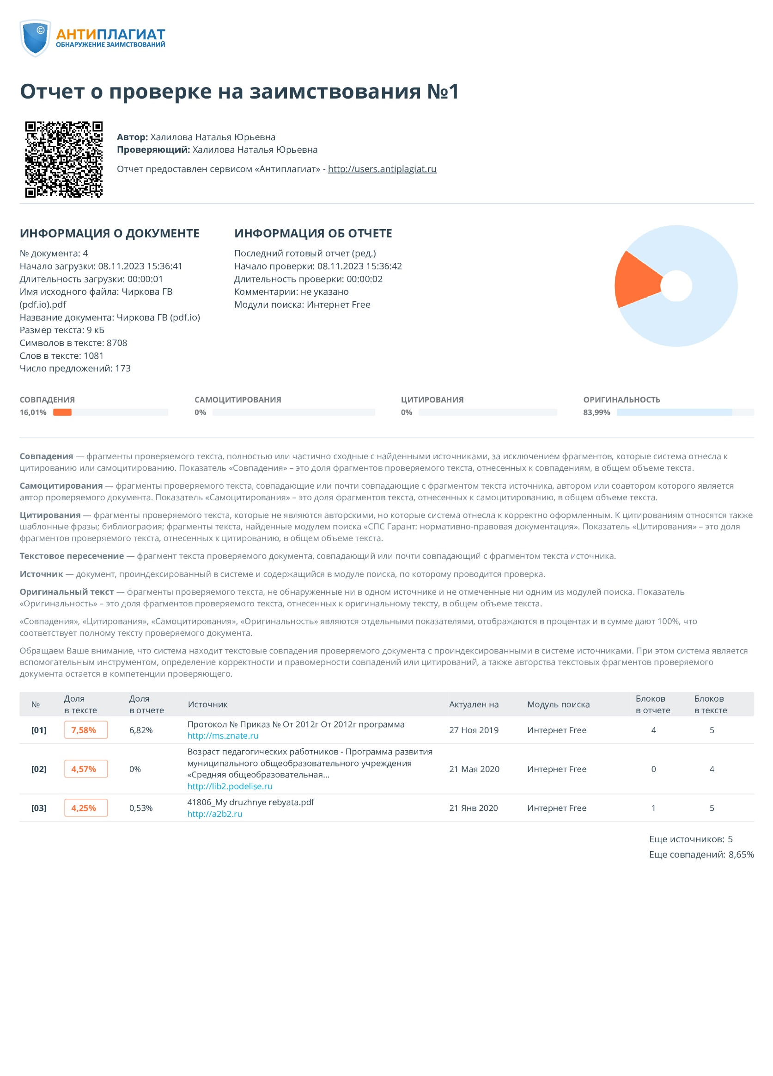
Актуальность программы «Мы семья» заключается в том, что через организацию совместных детско-родительских занятий, создаются все необходимые условия для полноценного психического развития ребёнка, происходит:
- формирование познавательных процессов с учетом психологических особенностей, что позволяет облегчить процесс умственного развития детей;
- развитие согласованных коммуникативных действий, позволяет реализовать потребность в общении со сверстниками, а также усилить эмоциональную близость с родителями, что в свою очередь способствует формированию социальных качеств личности.
Отличительная особенность программы: педагог-психолог выступает как наставник для родителей, показывая технологии развития психических процессов у детей с ОВЗ. Данная программа также реализует технологию наставничества «взрослый - ребенок», когда родители направляют, помогают и поддерживают своего ребенка в процессе его развития. Родители - самые важные люди в жизни каждого ребенка, именно от них дети перенимают жизненный опыт. От совместной работы родителей и педагога-психолога зависит дальнейшее развитие ребенка. Взаимодействие с родителями через наставничество позволяет совместно выявлять, осознавать и решать проблемы воспитания и развития.
Цель: Коррекция и развитие познавательной сферы учащихся через обеспечение совместной практической деятельности по развитию психических процессов для родителей и детей дошкольного возраста, имеющих особенности в развитии.
Задачи | Предполагаемые результаты
1. Обучающая: повышать уровень образовательной грамотности родителей  2. Развивающая: развивать познавательные процессы (восприятия, внимания, памяти, воображения, мышления и речи) и их согласованность  3. Воспитательная: воспитание ребенка в деятельности через развивающие игры и упражнения | В ходе психологических диагностик к концу учебного года ожидается получить следующие результаты: после освоения цикла занятий предполагается повышение уровня развития психических процессов (восприятия, внимания, памяти, воображения, мышления и речи).  После проведения начальной и итоговой диагностик, с родителями обучающихся проводятся индивидуальные консультации, на которых родители знакомятся с изменениями в развитии детей, а также получают рекомендации по дальнейшему развитию ребёнка.

Теоретическое и методическое обоснование
Особенностями коррекционно-развивающей программы социально-психологической направленности «Мы семья» является совместная деятельность детей с задержкой психического развития и родителей, направленная на развитие психических процессов. Каждый родитель старается пристально следить за развитием своего ребенка, радуется его успехам, огорчается при неудачах. Важно чтобы ребенок умел в полном объеме производить умственные действия, а основой их являются нервно-психические процессы. Для полноценного развития дошкольника необходимы систематизированные и обобщенные знания.
Через данную программу родителям раскрывается педагогическое значение развивающих игр и упражнений. Родителям предлагаются различные варианты развития познавательных процессов, которые они могут потом использовать в домашних условиях. Им необходимо запомнить, что данные игры и упражнения — это своеобразный ключ в их руках, ключ в организации воспитания и развития ребенка. Когда ребенок вместе с родителем выполняет задания, он чувствует поддержку, общность, ведь дома не всегда есть возможность и знания для такой совместной деятельности. Благодаря этому программа «Мы семья» также способствует установлению более глубокой эмоциональной связи в семье.
При создании программы использовалась научно-популярная и методическая литература для родителей и детей дошкольного возраста, дополнительные развивающие программы: учебные пособия: Марычева О.И., Грабарева К.А. «Гимнастика для ума», Бортникова Е.Ф. «Развиваем внимание и логическое мышление», Диагностический комплект. Исследование особенностей развития познавательной сферы детей дошкольного и младшего школьного возраста. Сост. Семаго Н.Я., Семаго М.М. и др.

Практическая значимость программы
Акцент делается не на традиционную образовательную деятельность, а на развитие конкретных психических процессов, в игровой форме, при поддержке родителей. Задания и игры, которые предлагаются обучающимся, ориентированы на формирование восприятия, внимания, памяти, мышления, и речи. Также используются упражнения на создание положительного эмоционального фона, развитие коммуникативных навыков. ЗПР может проявляться по-разному и отличаться и по времени, и по степени проявления. Занятия посещают три-четыре семьи что, способствует индивидуальному подходу к каждому ребёнку. Общение в группе расширяет границы видения ребенком своих возможностей через отражение действий других и с другими. Однако самым слабым звеном у наших детей является развитие речи. Детям трудно выражать свои мысли и чувства, обращаться к другим, получать обратную связь, поэтому в программу включены инсценировки сказок различной проблематики.

Технологии и методики
Использовались методы арт-терапии (рисование, лепка, работа с песком), сказкотерапия (сказки актуальной проблематики, способствующие коррекции процессов личностного развития и поведенческих стереотипов), здоровьесберегающие технологии (кинезиологические упражнеия, графомоторные трафареты).

Описание проекта, практики, опыта
В данной программе акцент делается не на традиционную образовательную деятельность, а на развитие конкретных психических процессов, в игровой форме, при поддержке родителей. Занятия посещают три-четыре семьи что, способствует индивидуальному подходу к каждому ребёнку. Общение в группе расширяет границы видения ребенком своих возможностей через отражение действий других и с другими. Однако самым слабым звеном у наших детей является развитие речи. Детям трудно выражать свои мысли и чувства, обращаться к другим, получать обратную связь, поэтому в программу включены инсценировки сказок различной проблематики.

Опыт тиражирования (если имеется)
Отражение материалов на сайте организации

Список используемой литературы
- Бортникова, Е.Ф. Развиваем внимание и логическое мышление / Е.Ф.Бортникова. – Екатерининбург: Изд. дом «Литур», 2011. 32 с.
- Венгер, Л.А. Дидактические игры и упражнения по сенсорному воспитанию дошкольников / Л.А.Венгер. М.: Просвещение, 1978. 95 с.
- Галкина, Г.Г. Пальцы помогают говорить. Коррекционные занятия по развитию мелкой моторики у детей / Г.Г.Галкина. М.: ГНОМ, 2013. 40 с.
- Гаврина, С.Е. Тетради с тестами для детей 5,7 лет по развитию психических процессов / С.Е.Гаврина, С.В.Щербинина. Киров: Печатный дом Вятка, 2010. 32с.
- Земцова, О.Н. Тесты для детей 4 – 5 лет / О.Н. Земцова. М.: Махаон, Азбука-Аттикус, 2012. 112 с.
- Калинина, Р.Р. Тренинг развития личности дошкольника / Р.Р.Калинина. СПб: Речь, 2005. 156 с.
- Кэдьюсон, Х. Практикум по игровой психотерапии / Х. Кэдьюсон, Ч. Шеффер. СПб: Питер, 2001. 416 с.
- Лютова, Е.К. Тренинг эффективного взаимодействия с детьми / Е.К.Лютова, Г.Б.Монина. М.: Речь, 2005. 190 с.
- Попова, И. Тесты. Что должен знать ребёнок 3 – 4 лет / И. Попова. М.: Стрекоза-Пресс, 2013. 64 с.
- Родионова, Ю. А. Формирование цветовосприятия у старших дошкольников с задержкой психического развития / Ю. А. Родионова. // Молодой ученый. — 2021. № 20 (362). С. 428-430. URL: https://moluch.ru/archive/362/81062/ (дата обращения: 25.05.2022).
- Стародубцева, И.В Игровые занятия по развитию памяти, внимания, мышления и воображения у дошкольников / И.В.Стародудцева, Т.П. Завьялова. – М.: АРКТИ, 2008. 72 с.
- Фомина, Л.В. Помогаем нашим детям: сборник развивающих программ. Часть 1 / Л.В.Фомина. – Ярославль: ГОУ ЯО ЦДЮ, Изд. центр «Пионер», 2009. 156 с.
- Хомякова, Е.Е. Комплексные развивающие занятия с детьми раннего возраста / Е.Е.Хомякова. СПб: ООО «ДЕТСТВО-ПРЕСС», 2011. 128 с.
- Хухлаева, О. В. Практические материалы для работы с детьми 3-9 лет. Психологические игры, упражнения, сказки / О.В.Хухлаева. М.: Генезис, 2013. 176 с.
- Хухлаева, О. В. Терапевтические сказки в коррекционной работе с детьми / О.В.Хухлаева, О.Е. Хухлаев. М.: ФОРУМ, 2013. 152 с.
- Хухлаева, О.В. Тропинка к своему Я: как сохранить психологическое здоровье дошкольников / О.В.Хухлаева, О.Е. Хухлаев, И.М.Первушина. М.: Генезис, 2009. 175с.

